Правила безопасного поведения на детской площадке

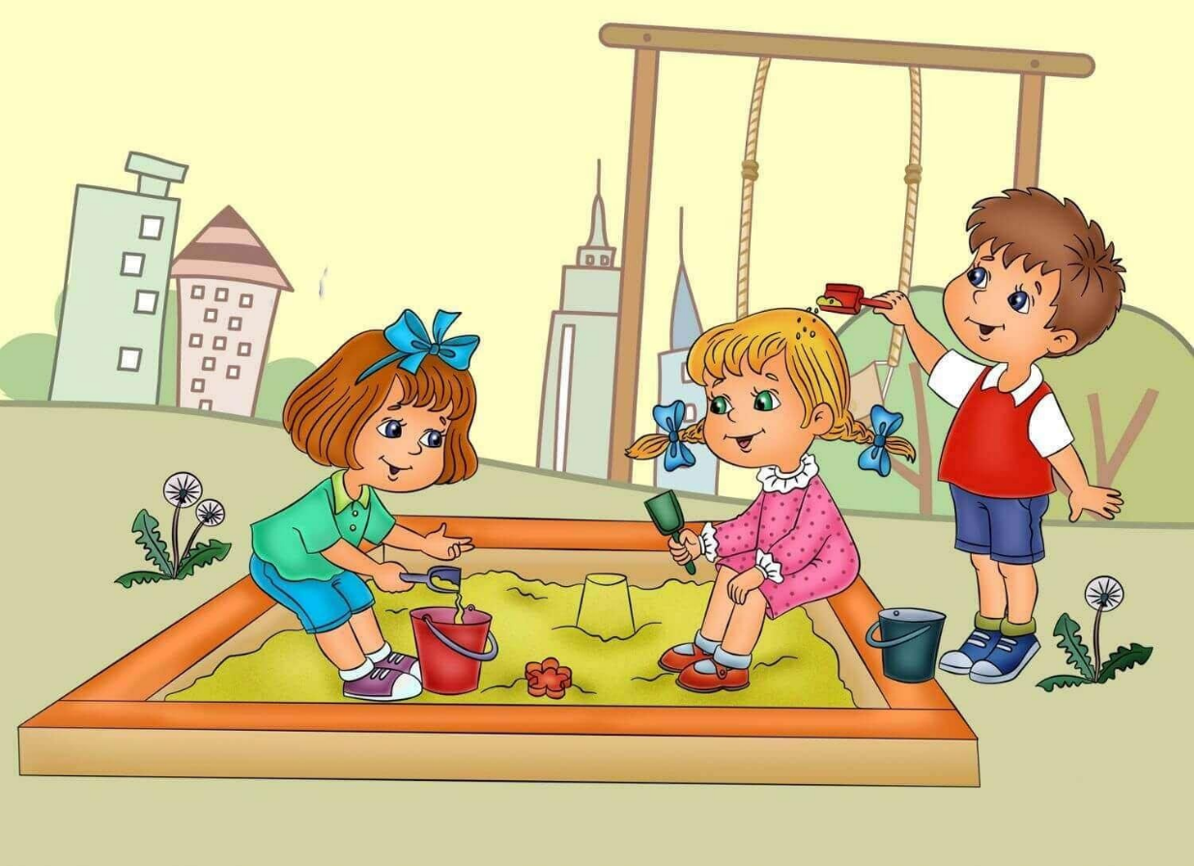

Это только кажется, что детская площадка — место веселое и безмятежное. Для того чтобы оно было таким, детям и родителям (родителям, в первую очередь) стоит придерживаться целого свода не писаных правил. Иначе прогулка рискует закончиться трагедией или скандалом.

ВЫБОР ДЕТСКОЙ ПЛОЩАДКИ

Если есть возможность выбрать из нескольких площадок, выбирайте:

ту, что находится на удобном расстоянии от вашего дома,

новее, интереснее и безопаснее оборудована,

расположена подальше от проезжей части,

где чище и есть ограждение.

БЕЗОПАСНОСТЬ ДЕТЕЙ

Не лишним будет, если в начале прогулки вы проведете визуальный осмотр игровой зоны на наличие предполагаемо опасных предметов. Чаще всего это касается песочницы. Окурки, осколки, шприцы и следы жизнедеятельности животных, к сожалению, сегодня – вполне привычная реальность.

Стоит помнить, что отдельные элементы игровых комплексов – это не только пособники детской радости, но и потенциальные источники опасности.

Рассказывайте ребенку о правилах безопасности: о поведении на высоких лестницах, горках, канатных дорожках и вблизи раскачивающихся качелей. Объясняйте, но не забывайте, что ребенок может и не усвоить эти правила даже после пятого-десятого раза напоминаний. Поэтому всегда следите за ребенком, его безопасность пока на полной вашей ответственности.

ПРАВИЛА ПОВЕДЕНИЯ НА ДЕТСКИХ ПЛОЩАДКАХ

1. Не оставляйте ребенка без внимания

Помните, что детская площадка — это место игр для детей, а не место отдыха для взрослых. Поговорить по телефону, почитать или поесть могут себе позволить мамы старших дошкольников, да и то только в том случае, если чадо находится в пределах видимости и «голосового доступа».

Никогда не оставляйте малыша без присмотра! Старайтесь, чтобы он всегда был в поле зрения.

Никогда не оставляйте ребенка на малознакомых людей. И даже на хорошо знакомых, если у них под присмотром уже находится больше одного ребенка. Учитывайте, что уследить сразу за несколькими детками, если они разновозрастные и динамичные, бывает очень сложно, даже в рамках одной площадки.

Даже если ваш ребенок — ярко выраженный флегматик, все время держите его в поле зрения. На спокойно сидящего малыша могут налететь играющие в догонялки дошкольники, он может порезаться, уколоться, съесть что-то «вкусное» из песочницы или познакомиться с бродячей собакой.

Если в песочнице находится несколько детей, сидите рядом и контролируйте происходящее. Ребенок, который только что спокойно играл рядом с вашим, через секунду может его «обидеть» — отнять игрушку, ударить, укусить, бросить песком в глаза.

Даже если малыш сто раз забирался на эту горку, стойте рядом и страхуйте. Он может зазеваться и упасть именно на сто первый раз. Нередко беда случается в момент фото и видеосъемки, пока мама настраивает объектив или ищет удачный кадр.

2. Рассказывайте об опасности

Каждый раз объясняйте ребенку, в чем может состоять опасность, и показывайте опасные места. Пугая последствиями, будьте конкретны, используйте такие понятия, которые ребенок в состоянии осознать. Абсолютное большинство детей не знают, что такое смерть, не понимают, как «задавит машина» и как «ломают шею», поэтому эти слова кроме маминого страшного тона для них не несут никакой угрозы. Предупреждения вроде «упав с горки, ты ударишься намного сильнее, чем когда свалился с лавочки у бабушки» или «если машина наедет на тебя, то ты попадешь в больницу и тебе будут делать много уколов» гораздо доходчивее.

3. Устанавливайте правила для ребенка

Рассказывайте, как нужно себя вести, чтобы избежать опасности: быть аккуратным, держаться, обходить стороной качающиеся качели и вращающиеся карусели, не совать руки (и нос), куда не надо, смотреть под ноги и по сторонам.

ПЕРЕКУСЫ

Никогда и ничем не угощайте чужих детей без разрешения родителей! И вообще, если вы привыкли к перекусам на прогулках, лучше удалитесь в более укромное место, чтобы не дразнить остальных детей.

Нет курению и спиртным напиткам! Никогда не курите и не пейте алкоголь на детских площадках сами и не бойтесь делать замечания другим. Это неуместно, вредно и запрещено законом. Ведь дети, да и вы с ними, вышли на прогулку дышать свежим воздухом, укреплять здоровье, набираться положительного опыта и приятных эмоций, а никак не наоборот.

И ЕЩЁ НЕМНОГО В ЗАВЕРШЕНИИ

Не совмещайте выгул домашнего любимца с прогулкой ребенка на детской площадке. Следите, чтобы посторонние собаки там тоже не появлялись. Площадка всё-таки детская и собакам там не место. Это, как минимум, не гигиенично, как максимум – опасно.